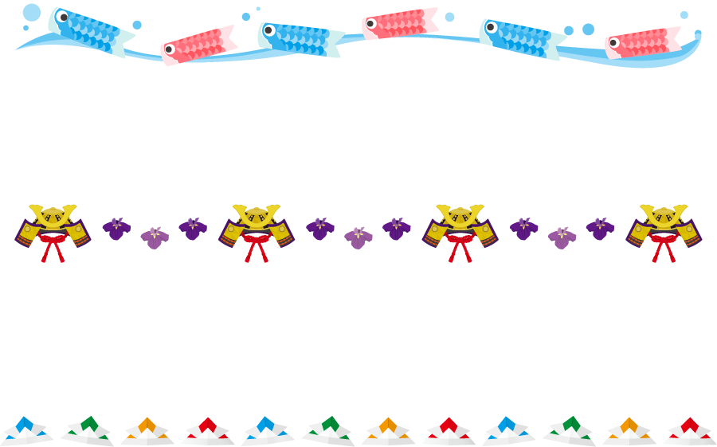  ５月のおしらせ | 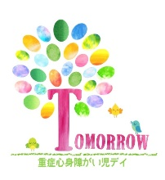
２０２６年５月
  新緑がまぶしく、さわやかな風が心地よい季節となりました。日中は汗ばむ陽気の日も増えてきますので、こまめな水分補給を心掛けましょう。  連休明けは生活リズムが崩れやすい時期でもあります。無理のないペースで整えながら、元気に過ごしていきたいですね。  TOMORROWでも子どもたちの体調観察や環 境調整に気を付けています | 今月のイベント  医師健診  リハビリ（木曜・土曜）  リトミック（第４土曜）


困りごとはありませんか？ 何かあればTOMORROWにご相談ください。
いろいろな情報提供などお手伝いできるかもしれません。
いつでもお気軽に連絡してくださいね

